6ème 3 : le Vivre ensemble
Thème 5 : A-t-on toujours besoin d’un chef
et de règles pour vivre avec les autres ?
Objectif : Le groupe devra faire un panneau répondant à cette question (il y a plusieurs réponses possibles !!), et qui sera exposé dans le collège lors de la Semaine Citoyenne. Le panneau sera présenté à l’oral devant la classe.
Membres du groupe :
1.
2.
3.
4.
Pour faire votre panneau, vous pouvez vous aider de ces pistes de réponses que vous devez développer :
- Oui, si ce chef et ces règles sont justes
-Oui parce que sinon les forts écraseraient toujours les faibles
-Non, parce que cela nous empêche d’être libres

-Non, parce que les hommes sont bons

-Oui pour nous obliger à bien agir

-Oui mais seulement si ce chef et ces règles ont été choisis par le plus grand nombre
-Etc.
Sur le panneau on devra trouver :
-La question générale
-Le nom des membres du groupe, la classe.
-Différents petits textes qui répondent à la question
-Au moins deux illustrations en rapport avec le thème (dessins, photocopies…)
-Les sources utilisées pour faire votre panneau (titre des livres, nom des sites…)
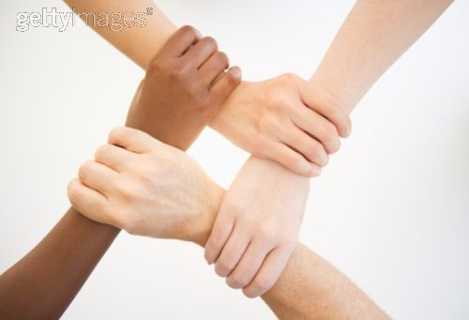

Thème 5 : A-t-on toujours besoin d’un chef
et de règles pour vivre avec les autres ?
A l’école, à la maison, dans le pays, il y a toujours quelqu’un à qui il faut obéir et des règles que l’on doit respecter. Parfois on aimerait être libre de faire ce que l’on veut. Pourtant, un monde sans règles ne risque-t-il pas de ressembler à une jungle où règne la loi du plus fort ? Se poser cette question, c’est donc apprendre à faire confiance aux autres, accepter de limiter sa liberté pour le bien-être de tous, savoir quand il est temps d’obéir et de se révolter, chercher à devenir un citoyen informé et responsable.
- Oui, si ce chef et ces règles sont justes
Mais a-t-on partout et toujours la même idée de la justice ?
Etre juste, est-ce donner raison à chacun ?
Un chef doit-il être supérieur à ceux qu’il dirige ?
Des citoyens justes peuvent-ils choisir un chef et des règles injustes ?
- Oui parce que sinon les forts écraseraient toujours les faibles
Mais n’est-ce pas toujours les forts qui deviennent chefs ?
La loi des hommes peut-elle lutter contre cette loi de la nature ?
Les forts n’aident-ils jamais les faibles ?
Protéger les faibles n’est-ce pas les affaiblir davantage ?
- Non, parce que cela nous empêche d’être libres
Mais les chefs et les lois peuvent-ils servir à protéger nos libertés ?
Pouvons-nous vivre ensemble si chacun agit comme il le veut ?
N’est-on pas libre quand on choisit librement ses règles et son chef ?
Les chefs sont-ils plus libres que ceux qu’ils dirigent ?
- Non, parce que les hommes sont bons
Mais les hommes peuvent-ils naître bons et devenir méchants ?
Peut-on être bon et mal agir ?
Tous les hommes sont-ils bons ?
- Oui pour nous obliger à bien agir
Mais les hommes ne sont-ils pas assez grands pour savoir tout seuls ce qu’ils doivent faire ?
Et si les lois sont injustes et que notre chef se trompe ?
N’est-ce pas plutôt aux hommes de dire à leur chef comment diriger ?
Un chef est-il un exemple que l’on doit suivre les yeux fermés ?
- Oui mais seulement si ce chef et ces règles ont été choisis par le plus grand nombre
Mais une minorité de gens peut-elle faire un meilleur choix qu’une majorité ?
Est-on obligé de respecter les lois et le chef qu’on n’a pas choisis ?
Un chef doit-il écouter aussi ceux qui ne l’ont pas choisi ?

